Повреждения таза и тазовых органов относятся к категории наиболее тяжелых травм. Число переломов костей таза по отношения к общему числу травм колеблется от 5 до 15 %. **Особенностью топографоанатомических соотношений области таза является глубокое расположение большей части костного каркаса под мощными мышечными массивами, что создает объективные трудности для диагностики и лечения при повреждениях данной локализации.** Достаточно отметить, что при разрывах соединений костей таза, особенно связочного аппарата, несовпадение диагноза, по клиническим данным, составляет 4,3%, а по секционным — 62,8%.

**При переломах костей таза летальность остается высокой (до 10%). При сочетанных и множественных повреждениях таза и опорно-двигательного аппарата этот показатель составляет 60—80%, причем от шока умирают 50—70% пострадавших, а остальные — от других осложнений (сепсис, почечная недостаточность и др.)**. При закрытых повреждениях таза в 25—30% возникают массивные кровотечения в окружающие ткани, превышающие 2,5 л. В 93% случаев пострадавшие с переломами костей таза при поступлении в клинику находятся в состоянии компенсированного или декомпенсированного шока. В 25—45 % случаев переломы костей таза сочетаются с повреждениями других костей или внутренних органов. Повреждения мягких тканей, окружающих тазовое кольцо, обычно относятся к группе легких травм. Однако обширные повреждения могут сопровождаться отслойкой мягких тканей, глубоко расположенными гематомами, а иногда — и профузными кровотечениями. Так, повреждение ягодичной артерии грозит обильным кровотечением, остановить которое удается только тампонадой или перевязкой.

При открытых и особенно огнестрельных повреждениях большой мышечный массив и выраженная подкожная жировая клетчатка способствуют развитию инфекции, в том числе и анаэробной.

**В настоящее время выделяют следующие механизмы переломов костей таза:**

**—переднезадняя компрессия;**

**—латеральная компрессия;**

**—вертикальное травмирующее усилие (например, падение с высоты на ноги или ягодицы);**

**—прямая травма;**

**—комбинированный механизм повреждений.**

**Перелом костей таза может произойти в результате сложного механизма, который складывается из элементов удара, комбинирующегося со сдавлением таза в том или ином направлении. Иногда к этому сложному механизму повреждения присоединяется прокручивание («прокатывание») сдавленного таза вокруг его продольной оси. Подобные травмы наблюдаются при обвалах, повреждении механизированным транспортом при прижатии тела к неподвижному препятствию движущимся механизмом, который не только сдавливает, но и как бы «прокатывает» придавленное тело.**

Возникшие при подобном механизме переломы костей таза являются наиболее тяжелыми и сопровождаются значительным смещением отломков. При них могут отмечаться повреждения других костей скелета, особенно часто — множественные переломы ребер, повреждения органов грудной и брюшной полостей, а также полости таза.

**Классификация**В соответствии с классификацией,**повреждения таза делятся на 3 типа** (рисунок 1).  
  
**Переломы типа А**– стабильные, с минимальным смещением и, как правило, без нарушения целостности тазового кольца. Все переломы без повреждения тазового кольца. К переломам типа **А1** относятся отрыв передневерхнего или передненижнего гребня подвздошных костей, переломы седалищных бугров. К типу **А2** относятся одно- или двусторонние переломы лонных и седалищных костей, но без смещения фрагментов, поэтому с сохраненным, в стабильном состоянии тазовым кольцом. К типу **A3** отнесены поперечные или краевые переломы крестца и копчика, как без, так и с минимальным смещением.  
  
**Переломы типа В**– так называемые ротационно-нестабильные (но вертикально-стабильные), возникающие вследствие воздействия на таз боковых компрессионных или ротационных сил. К переломам типа **В**– повреждения характеризуются ротационной нестабильностью. При этом связочный комплекс задних отделов таза и дна остается неповрежденным или частично поврежденным с одной или двух сторон. Переломы типа **В1** называются повреждениями типа «открытая книга» или наружно-ротационно нестабильным. Обе половины таза нестабильны, развернуты с одной или с двух сторон, а лобковый симфиз разорван. При повреждениях типа **В2** происходит разрыв крестцово-подвздошных связок с одной стороны с переломом лобковых и седалищных костей той же половины таза. При этом лобковый симфиз может быть как сохраненным, так и разорванным, чаще в передне-заднем направлении. Сзади может иметь место перелом крестца, но при этом не происходит смещения тазового кольца вертикально. К типу **ВЗ**отнесены двусторонние переломы заднего и переднего полуколец таза, как правило, с одной стороны имеется повреждение по типу «открытая книга» с другой стороны типа «закрытая книга».  
  
**Переломы типа С –**повреждения с ротационной и вертикальной нестабильностью, с полным разрывом тазового кольца. **С**– анатомически тяжелые повреждения с ротационной и вертикальной нестабильностью. Они характеризуются полным разрывом тазового кольца и дна, включая весь задний комплекс крестцово-подвздошных связок. Смещение тазового кольца уже происходит и по горизонтали и по вертикали. При повреждениях типа **С1** с выраженным односторонним смещением могут быть односторонний перелом подвздошной кости, переломовывих в крестцово-подвздошном сочленении или полный вертикальный перелом крестца; повреждение в заднем полукольце таза происходит с одной стороны. При повреждениях типа **С2** разрушения тазового кольца более существенны, особенно в задних отделах. С одной стороны имеется повреждение типа **С1**, с другой типа **В**. Повреждения типа **СЗ** обязательно двусторонние типа **С**.

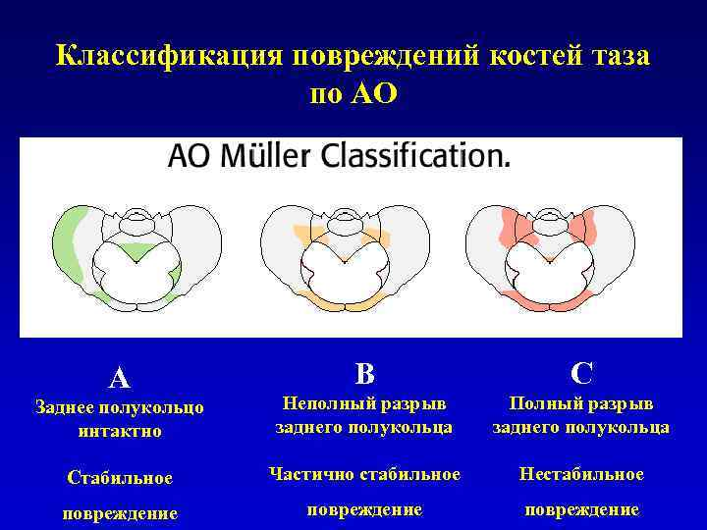

**Диагностические критерии**  
  
**Жалобы и анамне**з:  
·               боли в области таза;  
·               нарушение опороспособности конечности(ей) и двигательной функции.  
  
**Анамнез:**  
·               наличие травмы.  
  
**Физикальное обследование**  
·               вынужденное положение пациента;  
·               наружная ротация стоп;  
·               полусогнутое положение ног в тазобедренном и коленном суставах;  
·               асимметрия таза;  
·               укорочение конечности;  
·               необходимо уделить особое внимание к целостности кожи, повреждение которых указывать на открытый характер перелома.  
  
**При пальпации определяется:**  
·               болезненность места перелома таза;  
·               боль усиливается при нагрузках и движениях нижними конечностями;  
·               положительный симптом Ларрея (усиление боли в тазовых органах наблюдается при попытке развернуть кнаружи кости таза);  
·               положительный симптом Вернея (боль усиливается при двуручном боковом сдавлении таза (ладони лежат на крыльях подвздошных костей));  
·               положителен симптом прилипшей пятки (Больной не может самостоятельно оторвать пятку от поверхности кровати).

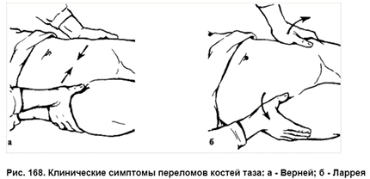  
  
**Лабораторные исследования**: нет.  
  
**Инструментальные исследования:**  
·               **обзорная рентгенограмма таза**– в переднезадней проекции таза – грубые смещения отломков, разрыв симфиза с диастазом, смещения половины таза вверх удается установить;  
NB! Очень часто эти рентгенограммы недостаточно информативны и на них не всегда четко определяются повреждения задних отделов таза (крестцово-подвздошных сочленений, крестца), колонн вертлужной впадины и переломы без смещения.  
·        **многопроекционнаярентгенография таза**. Это вход в таз (рентгеновская трубка устанавливается под углом 30-45° краниально) и выход из таза (рентгеновская трубка устанавливается под углом 30-45° каудально) позволяет уточнить не только степень вертикального, но и величину заднего смещения. При переломах вертлужной впадины для уточнения диагноза и определения тактики лечения необходимо произвести дополнительные рентгенографические исследования (проекции Judet): подвздошная и запирательная проекции. Для проведения рентгенографии в подвздошной и запирательной проекции больного укладывают с поворотом туловища или тубуса рентген аппарата на 30-45 градусов вправо и влево.  
NB! При переломах и вывихах крестца и копчика дополнительно надо провести рентгенографию в боковой проекции.  
·               **компьютерная томография –**является чувствительной и позволяет оценить целостность заднего отдела таза, а также можно определить размер и локализацию гематомы.  
  
**Консультация специалистов:**  
·               консультация уролога – для выявления уретроррагии по типу разбрызгивания капелек крови вокруг наружного отверстия мочеиспускательного канала у мужчин, на внутренней поверхности бедер — важный клинический симптом, с большой долей вероятности, указывающий на повреждение уретры;  
·               консультация хирурга или проктолога – при выявлении следов крови или кровотечения из заднего прохода;  
·               консультация гинеколога – при выявлении крови или кровотечении из влагалища;  
·               консультация невропатолога – при признаках повреждения седалищного нерва, корешков L5, S1, S2 и нарушениях функции тазовых органов.

**Оказание первой помощи:**

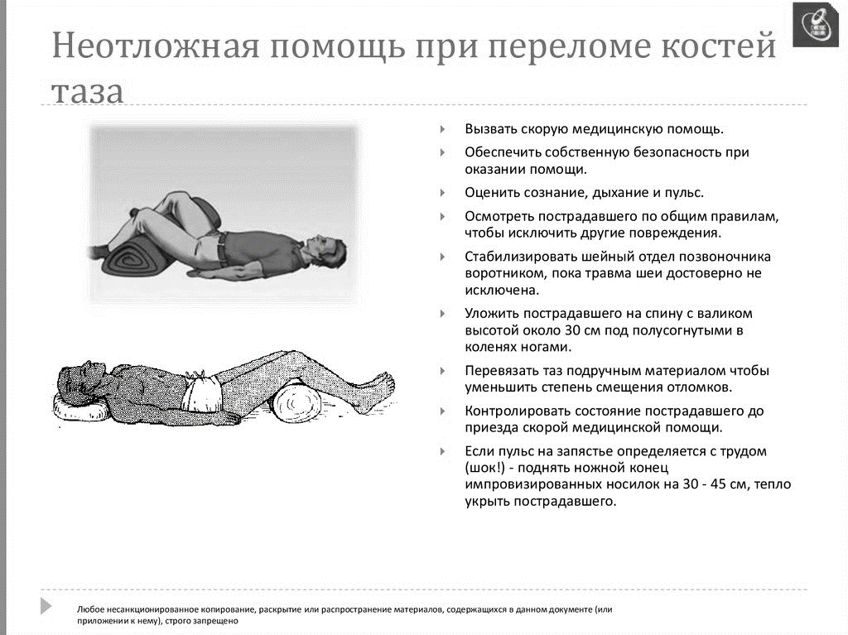

ТАКТИКА ЛЕЧЕНИЯ НА СТАЦИОНАРНОМ УРОВНЕ  
[**Препараты (действующие вещества), применяющиеся при лечении**](https://drugs.medelement.com/)

|  |
| --- |
| Диазепам (Diazepam) |
| Кеторолак (Ketorolac) |
| Натрия хлорид (Sodium chloride) |
| Трамадол (Tramadol) |
| Тримеперидин (Trimeperidine) |

**Карта наблюдения пациента, маршрутизация пациента:** нет.  
   
**Немедикаментозноелечение:**  
·               диета 15;  
·               режим –1.  
·               иммобилизациятаза пеленанием/наложением лечебно-транспортного тазового пояса (бандаж), аппаратом внешней фиксации. В качестве пояса можно использовать простыню. Наложение тазового пояса всегда и в любых обстоятельствах возможно. Пояс располагают позади таза. Затем концы сводят спереди и закрепляют зажимами (можно зашить) рисунок 4.

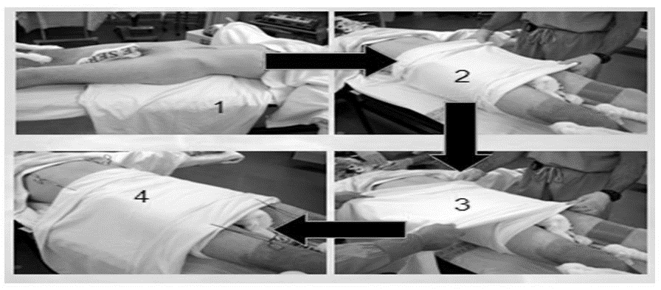  
·               положение «лягушки» или по Волковичу; Стабилизация таза аппаратами внешней фиксации уменьшает внутритазовое пространство и восстанавливает физиологический гемостаз, тем самим противодействует кровотечению. Тип наружного фиксатора определяется травматологом исходя из специфики перелома.  
  
Аппараты наружной фиксации можно установить в палате интенсивной терапии и реанимации под местной или общей анестезией из маленьких разрезов-проколов.   
·               наложение скелетного вытяжения;  
·               наложение гамака;  
  
При переломах и вывихах копчика стационарное лечение показано при выраженном болевом синдроме, которые не купируются местными анальгетиками и ненаркотическими нестероидными препаратами. Больным с переломом копчика надо произвести блокаду места перелома и исключить сидячее положение на 4 недели, затем надо пользоваться медицинским кругом 1-3 недели. Нельзя пытаться репонировать отломки через прямую кишку. Вывих копчика надо вправить под местным обезболиванием и исключить сидячее положение на 4 недели, затем пользоваться медицинским кругом 1-3 недели.  
  
**Терапия ран отрицательным давлением (ТРОД) – VAC система.**  
Показания:  
·               открытые переломы костей таза;  
·               обширные послеоперационные раны как доступ при нестабильных переломах.  
NB! ТРОД – является методом выбора при лечении и профилактики гнойно-воспалительных осложнений при повреждениях таза.

**Хирургическое вмешательство**  
  
**Название оперативного вмешательства**:  
·               открытая репозиция костных отломков другой уточненной кости с внутренней фиксацией (79.39);  
·               закрытая  репозиция костных отломков другой уточненной кости с внутренней фиксацией (79.19);  
·               применение внешнего фиксирующего устройства на прочие кости (78.19).  
  
**Показания для оперативного вмешательства:** переломы костей таза с неудовлетворительным стоянием отломков.  
   
**Противопоказания для оперативного вмешательства:**  
·               острые и хронические гнойно-воспалительные процессы  
·               острые заболевания внутренних органов, в том числе инфекционные.  
·               тяжелая соматическая патология (психиатрические заболевания, цирроз печени, постинфарктный кардиосклероз, полиорганная недостаточность и др.).  
   
**Дальнейшее ведение:**  
·               пациент в ранние сроки активизируются, обучается передвижению на костылях без нагрузки на оперированную сторону;  
·               выписывается на амбулаторное лечение после освоения техники передвижения на костылях, купирования боли.  
·               контрольные рентгенограмы проводятся на 6, 12 и 36 неделе после операции.  
   
**Индикаторы эффективности лечения**  
·               устранение смещения отломков и восстановление тазового кольца на контрольных рентгенограммах;  
·               купирование боли;  
·               восстановление опороспособности нижних конечностей.